Bài 1: Lập trình sự kiện và giới thiệu chung về Microsoft Visual Studio 2005 (C#)

- Lập trình hướng sự kiện
- Giới thiệu về lập trình hướng sự kiện
- Giới thiệu một số sự kiện cơ bản: Form_Load, Button_Click, Key_Press,…
- Giới thiệu chung về Control trên windows
- Label
- Button
- Textbox
- Listbox
- Combobox
- Checkbox, RadioButton
- …
- Giới thiệu lập trình ứng dụng WinForm
  - Bài tập 1: Viết chương trình tính tổng hai số
  - Khởi động Microsoft Visual Studio 2005
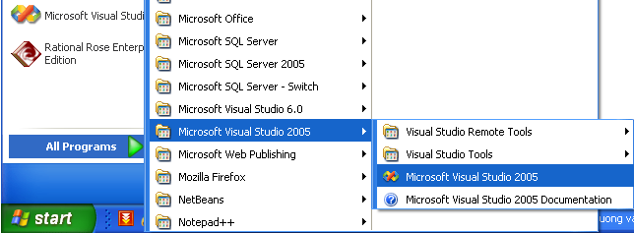
  - Tạo project: Từ menu File chọn New\Project
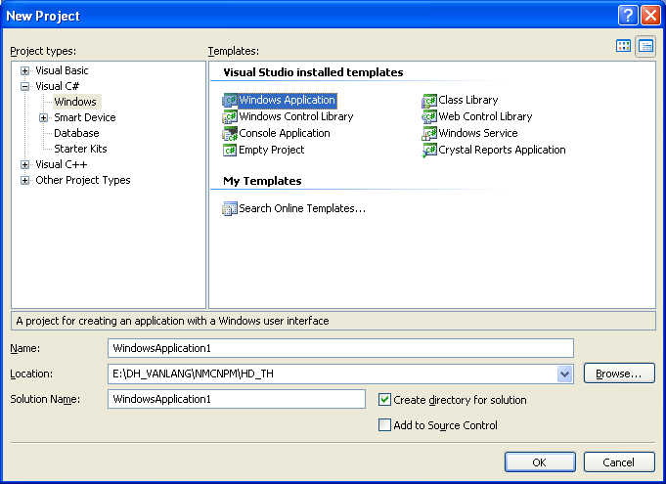
Sau khi tạo project xong:
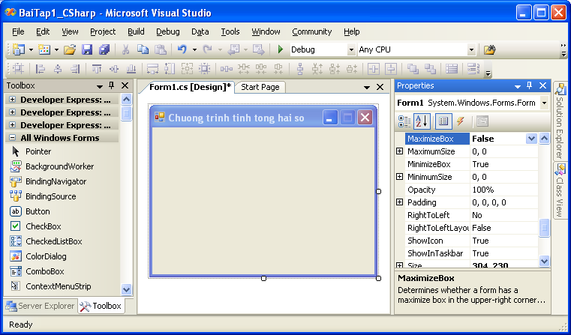
  - Thiết kế giao diện như sau (trên thanh công cụ Toolbox kéo thả các control vào form):
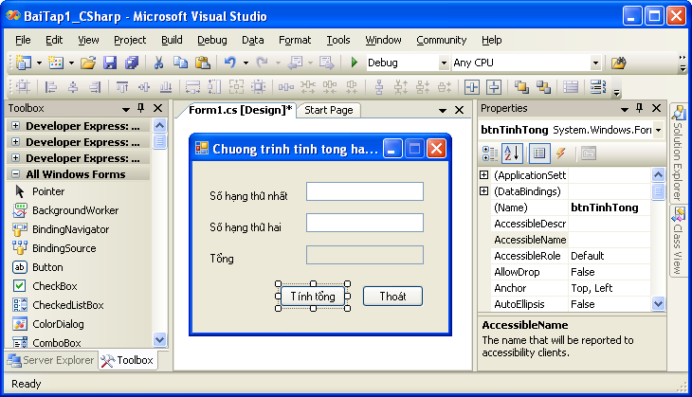
Label
Textbox
Button
  - Trên cửa sổ properties đặt lại tên (thuộc tính name) và caption (thuộc tính text) cho các control
    - Với Form: đặt lại thuộc tính name là frmTinhTong, đặt lại tiêu đề form thông qua thuộc tính Text
    - Với label: đặt lại thuộc tính text, không cần đặt thuộc tính name
    - Với Textbox: đặt thuộc tính name lần lược là txtSohang1, txtSohang2, txtTong
    - Với Button: đặt thuộc tính name lần lược là btnTinhTong, btnThoat và đặt lại thuộc tính text như giao diện trên
  - Đăng ký và xử lý sự kiện cho button Tính tổng
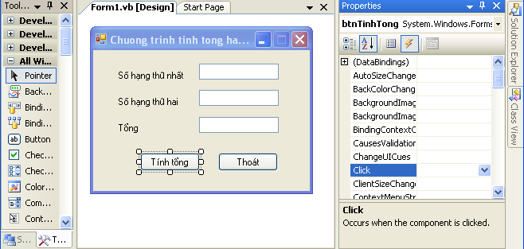
  - Đăng ký và xử lý sự kiện cho button Tính tổng
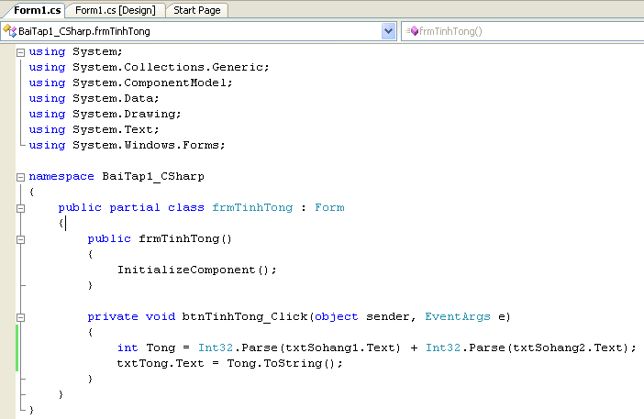
  - Nếu người dùng nhập dữ liệu không hợp lệ?
  - Cần phải kiểm tra ràng buộc dữ liệu hợp lệ trước khi tính tổng
  - Dùng cú pháp Try.. Catch để chặn lỗi
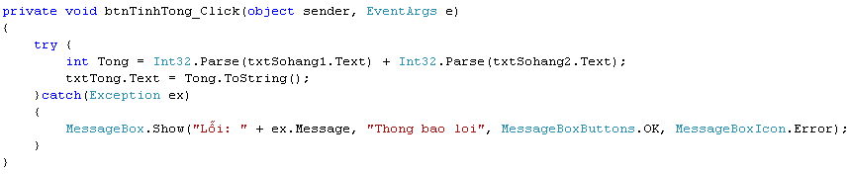
  - Đăng ký và xử lý sự kiện cho button Thoát
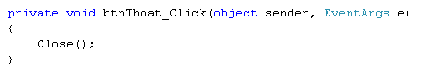

  - Bài tập 2: Thiết kế giao diện và cài đặt chương trình như sau:
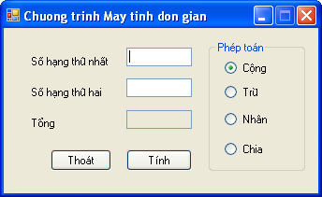
  - Bài tập 3: Viết chương trình Calculator đơn giản như sau:
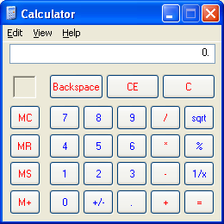
Bài 2: Lập trình sự kiện và giới thiệu chung về Microsoft Visual Studio 2005 – C# (tt)

- Mục tiêu: tìm hiểu cách sử dụng một số control cơ bản
- Xây dựng chương trình ứng dụng:
  - Tạo ứng dụng WinForm
  - Thiết kế giao diện như hình sau:
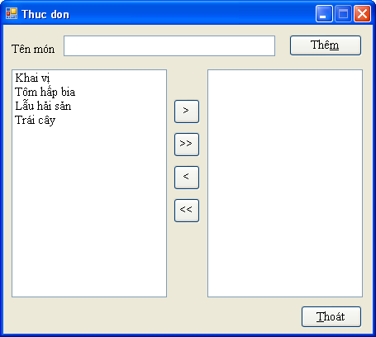
ListBox

List_Thucdon
List_Chon

Đặt lại thuộc tính và tên cho form
Đặt lại thuộc tính và tên cho các control trên form
  - Đăng ký và xử lý sự kiện Button “Thêm”
- Thêm một item mới vào List_Thucdon:
List_Thucdon.Items.Add(txt_Mon.Text);
- Sau khi thêm xong thì clear txt_Mon
txt_Mon.Text = "";
  - Đăng ký và xử lý sự kiện cho Button
- Thêm một item được chọn trong List_Thucdon vào List_Chon
List_Chon.Items.Add(List_Thucdon.SelectedItem);
- Tuy nhiên, sẽ xảy ra trường hợp một item được add nhiều lần. Vì vậy, phải kiểm tra xem trong List_Chon đã tồn tại item đó hay chưa?
  - Tương tự, đăng ký và xử lý sự kiện cho Button
- Sử dụng vòng lặp để duyệt tất cả các item trong ListBox
- ???
  - Đăng ký và xử lý sự kiện cho Button
- Xóa một item ra khỏi ListBox
List_Chon.Items.Remove(List_Chon.SelectedItem);
Hoặc:
List_Chon.Items.RemoveAt(List_Chon.SelectedIndex);
- Xóa tất cả các item trong ListBox
List_Chon.Items.Clear();

- Bài tập 1: Hoàn thiện chương trình trên
- Cho phép chọn nhiều item
- Cho phép bỏ chọn nhiều item
- Xử lý các trường hợp đặc biệt
- …

- Bài tập 2: Tìm hiểu và ứng dụng một số control thông dụng
  - ComboBox
  - DateTimePicker (Hộp thoại chọn ngày tháng năm)
  - ColorDialog (Hộp thoại chọn màu)
  - FolderBrowserDialog (Hộp thoại chọn thư mục)
  - OpenFileDialog (Hộp thoại mở file)
  - SaveFileDialog (Hộp thoại save file)
  - FontDialog (Hộp thoại chọn Font)
  - …

Bài 3: Chủ đề ADO.NET
Các thao tác kết nối ADO.NET sử dụng cấu trúc dòng lệnh với namespace System.Data.

Mục đích
Làm quen với các đối tượng trong ADO.NET (OleDbConnection, OleDbCommand, OleDbDataReader, OleDbDataAdapter, DataSet), sử dụng chúng để thực hiện các thao tác trên cơ sở dữ liệu.

Yêu cầu bài tập
Xây dựng ứng dụng cho phép:
- Nhập thông tin học sinh (Mã học sinh, Họ tên, Giới tính, Ngày sinh, Địa chỉ, Điểm trung bình, Lớp)
- Lưu trữ thông tin của học sinh vào bộ nhớ phụ (dùng cơ sở dữ liệu Access)

- Thiết kế CSDL
  - Mở ứng dụng Microsoft Access
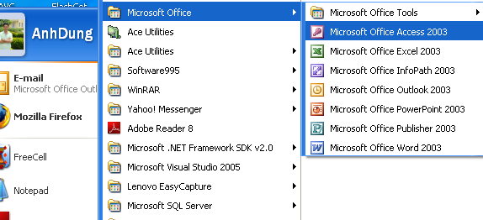

  - Tạo cơ sở dữ liệu
Từ menu File chọn New… Sau đó chọn Blank database…→ Nhập tên database “QLHOCSINH” sau đó chọn Create
Tạo bảng HOCSINH để lưu trữ thông tin học sinh
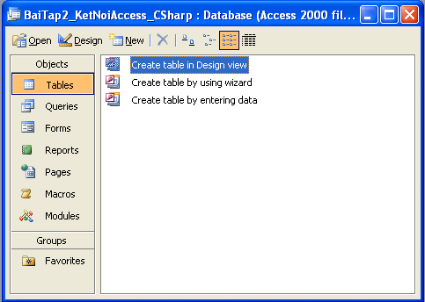
Chọn
Sau khi chọn hiển thị form cho phép thiết kế bảng như sau:
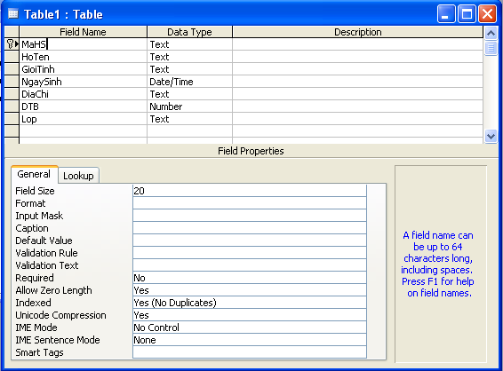

Cấu trúc bảng HOCSINH tạo như hình trên như sau:
HOCSINH
STT | Tên trường | Kiểu dữ liệu | Ghi chú
1 | MaHS | Text(20) | Khóa chính
2 | HoTen | Text(50)
3 | GioiTinh | Text(10)
4 | NgaySinh | Date/Time | Short Date
5 | DiaChi | Text(255)
6 | DTB | Number | Single
7 | Lop | Text(20)
Cách đặt khóa chính cho bảng
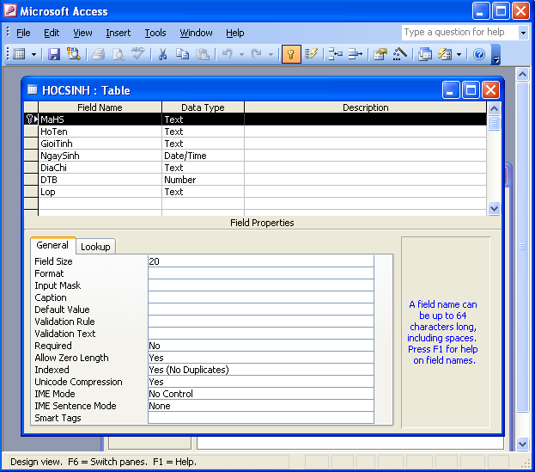

- Thiết kế giao diện chương trình
Tạo project Window Application mới với tên project là QLHS
Thiết kế Form “Nhập thông tin học sinh” như màn hình sau:
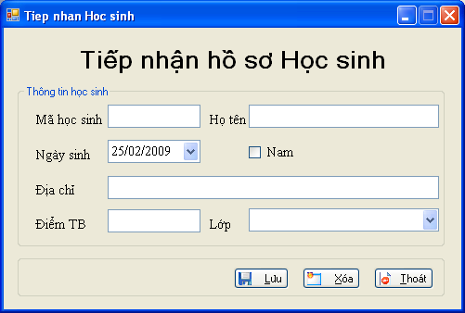
- Thực hiện cài đặt
Để thao tác trên cơ sở dữ liệu sử dụng ADO.NET ta cần có các đối tượng sau:
- Connection để kết nối với cơ sở dữ liệu, gồm OleDbConnection và SqlConnection.
- Command để thực thi các câu lệnh truy vấn, thực thi các store procedure... bao gồm OleDbCommand và SqlCommand
- DataAdapter thực hiện ánh xạ dữ liệu vào DataSet thông qua connection đã có bao gồm OleDbDataAdapter và SqlDataAdapter.
- DataSet chứa dữ liệu thu được hoặc xử lý lấy từ cơ sở dữ liệu. DataSet là tập hợp gồm các thành phần DataTable (tương ứng với từng View trong cơ sở dữ liệu), DataColumn (tương ứng với Field trong CSDL) và DataRow (tương ứng với record trong CSDL).
Để kết nối với CSDL Access, chúng ta sử dụng OleDb. Vì vậy, chúng ta cần khai báo sử dụng namespace như sau:
Khai báo các biến đối tượng (phạm vi toàn cục) để xử lý các thao tác với CSDL như sau:
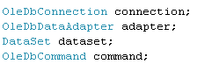
  - Xử lý sự kiện form load:
Khi form được load (xử lý sự kiện Form_Load) thì thực hiện các thao tác sau:
- Kết nối đến CSDL Access
- Đưa danh sách lớp vào Combobox
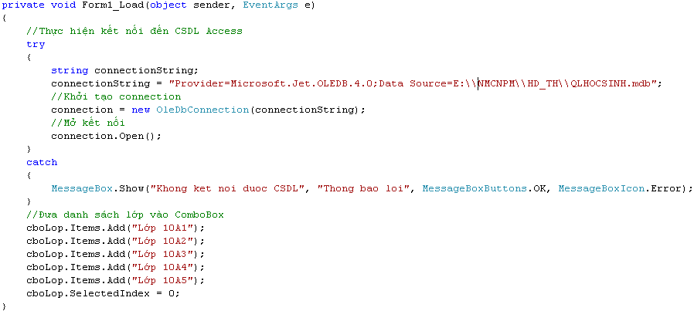

  - Xử lý sự kiện button Lưu:
Sau khi nhập thông tin học sinh, người dùng nhấn vào button , thực hiện kiểm tra dữ liệu nhập, nếu hợp lệ thì lưu vào table HOCSINH
Để thêm mới một học sinh vào table HOCSINH thực hiện câu truy vấn: INSERT INTO HOCSINH VALUES (<Các giá trị tương ứng với các cột trong bảng HOCSINH>)

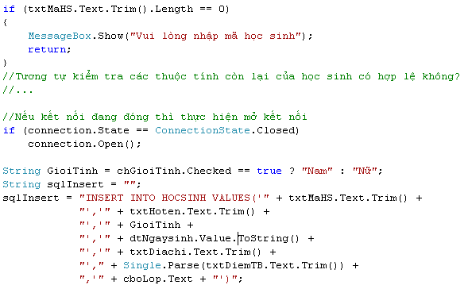
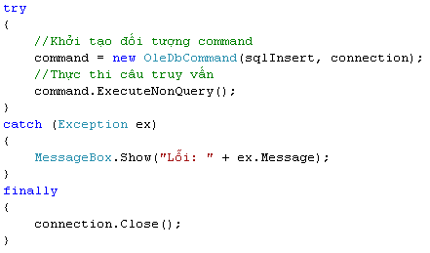
  - Xử lý sự kiện button Xóa:
Khi người dùng chọn chức năng thực hiện xóa giá trị trên các control để cho phép nhập học sinh mới.

- Bài tập:
- Kiểm tra ràng buộc dữ liệu hợp lệ trước khi lưu thông tin học sinh
  - Mã học sinh, tên học sinh không được null
  - Điểm trung bình là một số thực từ 0 → 10
  - Chỉ tiếp nhận các học sinh có độ tuổi từ 15 → 20
- Thực hiện chức năng khi người dùng nhập mã học sinh đã có trong CSDL, chương trình sẽ hiển thị thông tin học sinh cho phép người dùng chỉnh sửa thông tin và lưu lại thông tin học sinh đã được sửa (thực hiện UPDATE).
- Tìm hiểu control ListView để hiển thị danh sách học sinh đã lưu trữ trong CSDL

HƯỚNG DẪN THỰC HÀNH TUẦN 4
Chủ đề: ADO.NET (tt)
Các thao tác kết nối ADO.NET sử dụng cấu trúc dòng lệnh với
namespace System.Data (tt).

- Thiết kế CSDL:
Sử dụng lại CSDL của tuần trước (QLHOCSINH.mdb)

- Tạo ứng dụng WinForm:
Trong tuần trước chúng ta đã làm quen với việc thao tác kết nối ADO.NET sử dụng cấu trúc dòng lệnh với namespace System.Data.
Phần này chúng ta phát triển tiếp ứng dụng trong tuần trước để nâng cao chất lượng của chương trình:
- Tính tiện dụng
- Tính hiệu quả
- Tính thân thiện
- …

Thiết kế lại Form “Nhập thông tin học sinh” như màn hình sau:
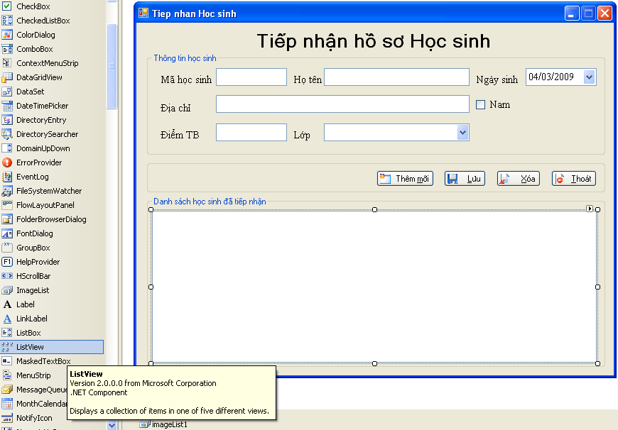

Kết quả màn hình khi chạy:
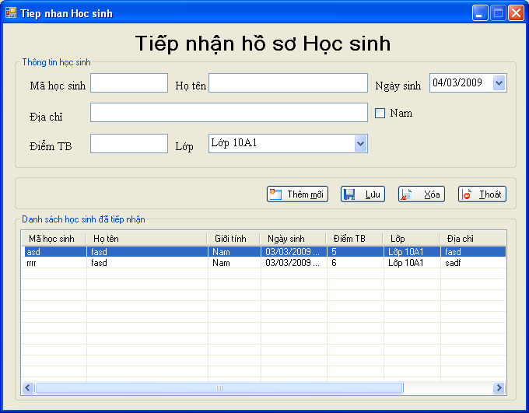
- ListView có 5 cách hiển thị dữ liệu khác nhau, để hiển thị dữ liệu theo dạng lưới như trên chúng ta phải chọn thuộc tính View là Details
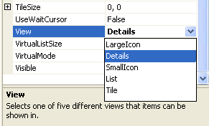

- Thiết lập column cho ListView
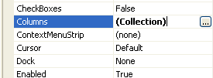

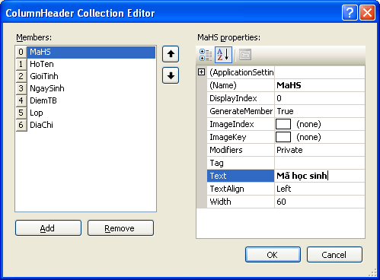

Cài đặt các hàm để load danh sách học sinh vào ListView
- Ta cài đặt hàm Doc_DanhSach_HocSinh() để lấy thông tin học sinh trong bảng HOC_SINH từ CSDL như sau:
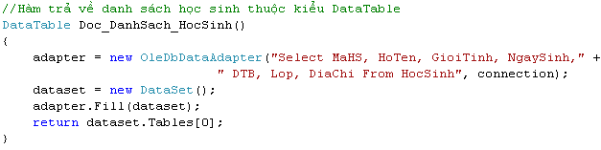
- Tiếp theo ta cài đặt hàm Load_Danhsach_Hocsinh_ListView để load thông tin học sinh (đã đọc được từ hàm Doc_DanhSach_HocSinh()) vào listview như sau:
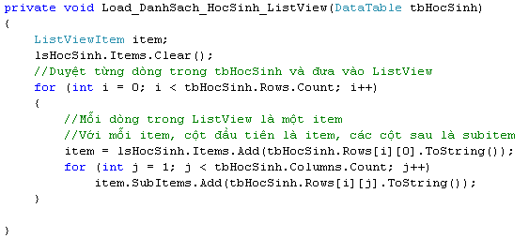
- Như vậy, trong sự kiện Form_Load được cài đặt như:
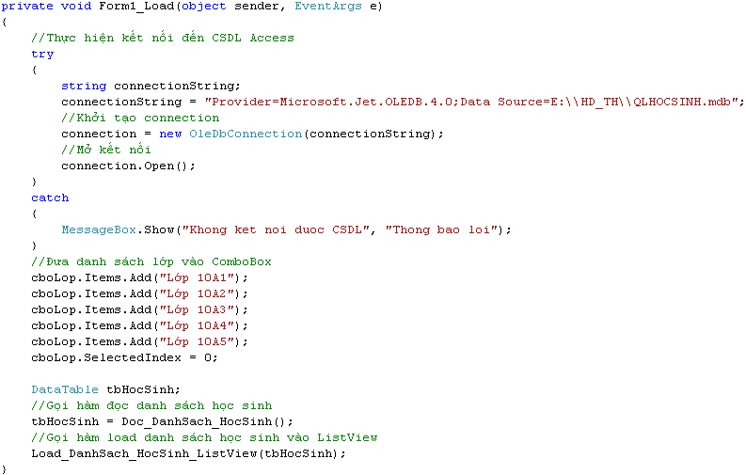
Đã hướng dẫn trong tuần 3

Bài tập:

Tìm hiểu một số sự kiện phát sinh trên control ListView

Khi người dùng chọn một row (chọn 1 học sinh) trên ListView → hiển thị thông tin học sinh vừa chọn lên các control trên form để chỉnh sửa và cập nhật thông tin.
Hướng dẫn:
- Xử lý sự kiện SelectedIndexChanged
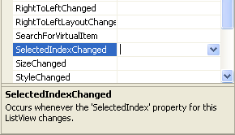
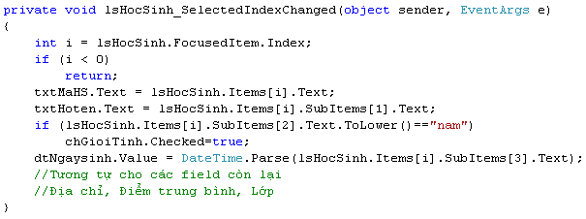

Khi thực hiện lưu thông tin học sinh, cần phải kiểm tra xem học sinh cần lưu đã có trong table HOCSINh chưa?
- Nếu chưa có thì thực hiện INSERT INTO
- Nếu tồn tại rồi thì thực hiện UPDATE

Xử lý sự kiện : Clear dữ liệu trên các control để sẵng sàn cho việc nhập thông tin học sinh mới.

Xử lý sự kiện : Thực hiện xóa thông tin của học sinh đã lưu trong table HOCSINH khi biết mã học sinh.
Hướng dẫn:
- Tương tự khi thêm mới học sinh
- Thực hiện xóa thông tin của một học sinh thì cần phải biết mã của học sinh cần xóa:
Delete From HOCSINH Where MaHS=’???’
- Chúng ta thấy, để chương trình chạy được (kết nối được CSDL) phải chép file QLHOCSINH.mdb vào đúng vị trí đường dẫn đã được chỉ ra trong phần kết nối → Điều này dẫn đến không tiện dụng cho người dùng → Suy nghĩ và cho giải pháp để giải quyết vấn đề đã nêu.
HƯỚNG DẪN THỰC HÀNH TUẦN 5
(Hướng dẫn bài tập tuần 4)

- Cơ sở dữ liệu:
Sử dụng lại CSDL của tuần trước (QLHOCSINH.mdb)

- Xây dựng chương trình:
Trong tuần trước chúng ta đã xây dựng ứng dụng thao tác kết nối với CSDL Access (sử dụng công nghệ ADO.NET).
Tuy nhiên, để chương trình chạy được (kết nối được với CSDL QLHOCSINH.mdb), người dùng phải chép CSDL QLHOCSINH.mdb vào đúng vị trí đường dẫn đã chỉ ra trong chương trình. Như vậy người dùng gặp phải một số khó khăn:
- Trên máy tính khác không tồn tại ổ đĩa và đường dẫn như đã chỉ ra trong chương trình?
- Người dùng muốn quản lý CSDL tại một thư mục khác?

Để giải quyết khó khăn trên, chương trình hỗ trợ cho phép người dùng chỉ ra vị trí lưu trữ CSDL QLHOCSINH.mdb trước khi thao tác với ứng dụng.
- Sử dụng lại chương trình đã xây dựng trong tuần trước
- Thêm một Form mới cho phép người dùng chỉ ra đường dẫn lưu trữ CSDL
- Sau khi đã chỉ ra đường dẫn, chương trình sẽ lấy thông tin đường dẫn để chuyển đến cho chuỗi kết nối.

- Add thêm một Form mới vào project
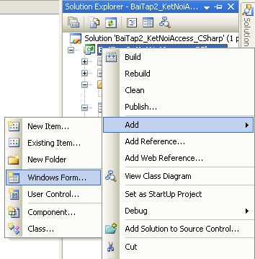
Form mới add có tên mặc định là Form2

- Thiết kế giao diện cho Form mới như sau:
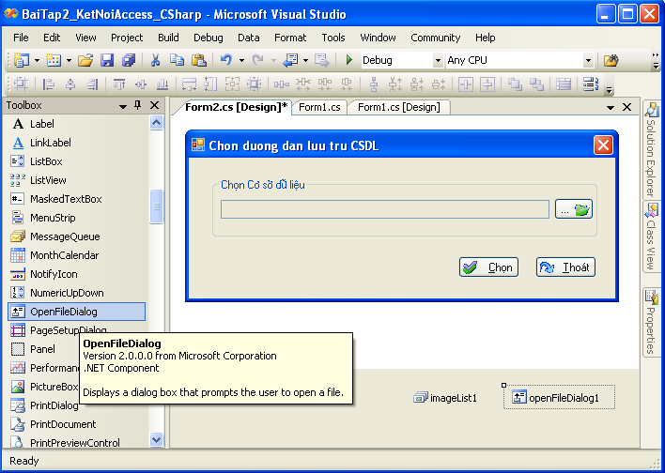
Khi ứng dụng chạy, Form2 (form chọn đường dẫn) phải được chạy trước tiên?
Ta thấy, Form1 (form nhập thông tin học sinh) được tạo tạo ngay từ đầu, do đó Form1 mặc định được chạy đầu tiên. Để Form2 chạy trước, Trong class Program.cs sửa lại như sau:
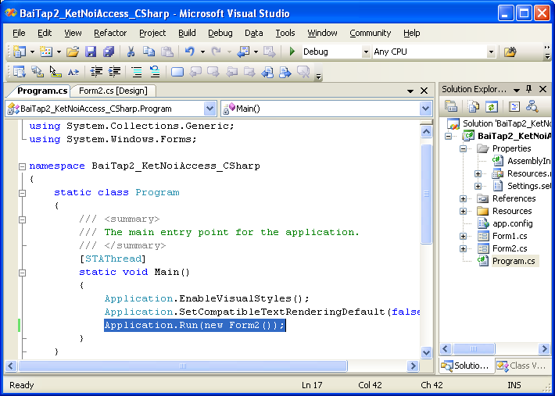

- Trong class Form2.cs khai báo biến sDuongDan như sau:
public static string sDuongDan = "";
Biến sDuongDan được khai báo là public static vì các lý do sau:
- Form1 có thể hiểu được biến này
- Form1 có thể gọi trực tiếp biến này không cần thông qua đối tượng
- Xử lý sự kiện khi người dùng chọn vào button
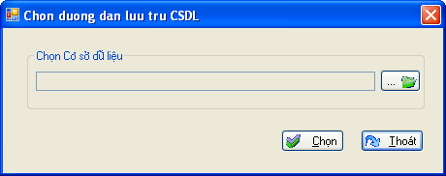
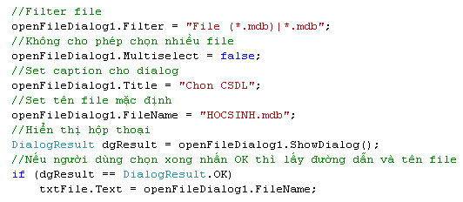
- Xử lý sự kiện khi người dùng chọn vào button
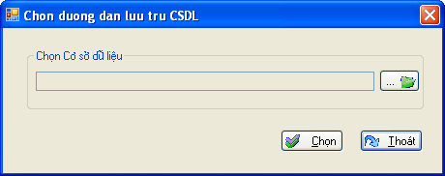
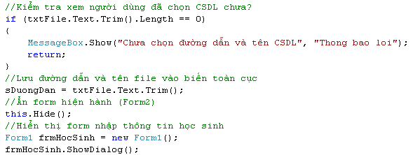
- Như vậy, trong Form1 (form nhập thông tin học sinh) chúng ta cần phải chỉnh sửa lại như sau:
- Trong sự kiện form load (Form1_Load) thay dòng lệnh
Bằng dòng lệnh sau:
- Ta thấy trong sự kiện button “Thoat”, tuần trước chúng ta cài đặt như sau:
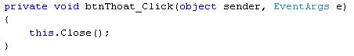
Tuy nhiên, dòng lệnh this.Close() chỉ có hiệu lực trên form hiện hành (nghĩa là chỉ thoát form nhập thông tin học sinh).
Trong ứng dụng chúng ta bây giờ có đến 2 form, Form2 (form chọn đường dẫn CSDl) đang ẩn vẫn chưa thoát → chương trình vẫn đang chạy.
Để thoát ứng dụng (thoát chương trình) ta cài đặt lại như sau:
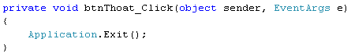

- Bài tập:
Giả sử chương trình cần phải quản lý danh sách các học sinh theo từng lớp, để nâng cao chất lượng của chương trình, tránh trùng lắp thông tin trên trường LOP. Chúng ta cần phải tạo một table LOP. Yêu cầu:
  - Tạo bảng LOP
  - Thiết kế và cài đặt form nhập danh mục lớp học
  - Thiết kế và cài đặt ứng dụng nhiều form (multi form)

HƯỚNG DẪN THỰC HÀNH TUẦN 6
Xây dựng ứng dụng nhiều Form

- Mục đích:
Trong bài thực hành này, các bạn sẽ làm quen với cách xây dựng một ứng dụng gồm có nhiều form tương tác với CSDL Access thông qua việc sử dụng công nghệ ADO.NET

- Yêu cầu
Đã nắm được các khái niệm cơ bản về xây dựng ứng dụng Windows bằng VB hoặc C#
Sử dụng được hệ quản trị CSDL Access

- Bài tập
Trong các tuần trước chúng ta đã xây dựng các ứng dụng thao tác kết nối với CSDL Access (sử dụng công nghệ ADO.NET).
Trong tuần này, các bạn xây dựng ứng dụng multi Forms sử dụng lại các form đã xây dựng trong các tuần trước để tiếp tục cho bài tập sau

- Thiết kế form theo mẫu dưới đây:
Giao diện dưới đây sử dụng một số control sau:
  - MenuStrip
  - ListView
  - TreeView
  - ImageList
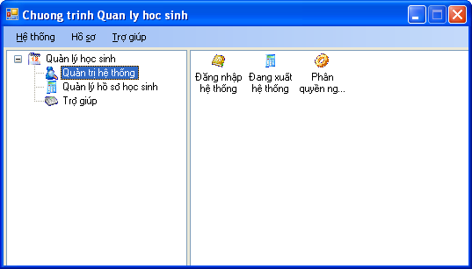
tvChucnang: TreeView

lvChucnang: ListView

- Menu hệ thống, gồm các chức năng sau:
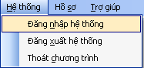
- Menu Hồ sơ, gồm các chức năng:
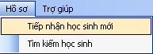
- Menu trợ giúp

- Thiết kế menu:
Thông qua cửa sổ Properties đặt thuộc tính Text và Name cho từng menu item

- Thiết kế TreeView:
Mỗi phần tử trên TreeView được gọi là một node
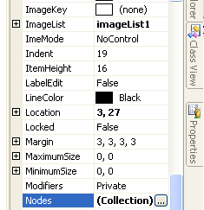
Thông qua cửa sổ TreeNode Editor để thiết lập các nodes cho tvChucnang
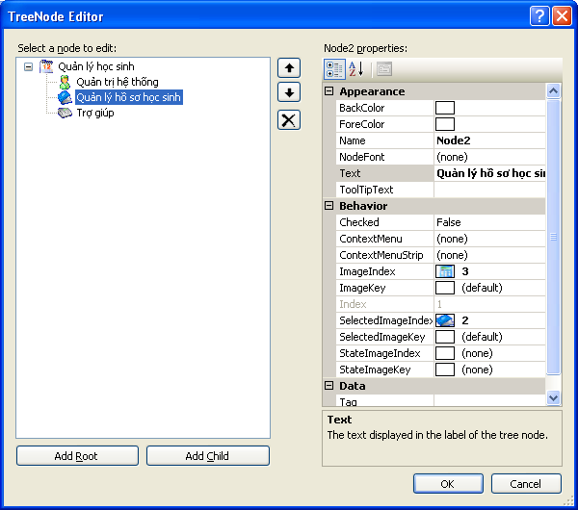
- Thiết kế ListView
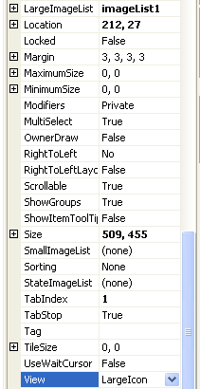

Thông qua cửa sổ Properties thiết lập các thuộc tính cho ListView như hình sau:

- Xử lý sự kiện khi người dùng chọn một node trên TreeView tvChucnang
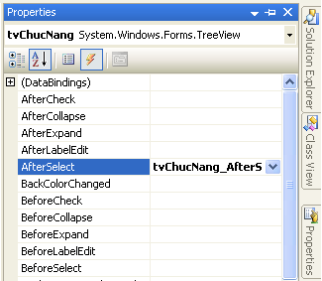
Khi người dùng chọn một node trên TreeView tvChucnang, chương trình add các chức năng tương ứng vào ListView lvChucnang
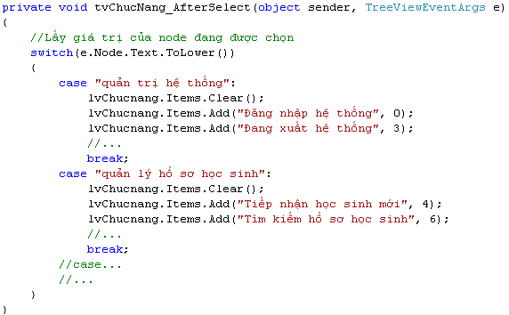
- Xử lý sự kiện khi người dùng double click một item trên ListView lvChucnang
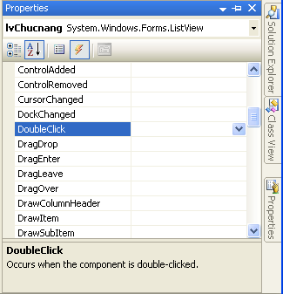
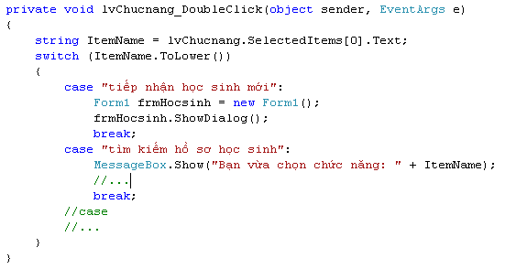
- Dựa trên những vấn đề đã được hướng dẫn, Sinh viên tiếp tục phát triển và hoàn thiện chương trình Quản lý học sinh.
HƯỚNG DẪN THỰC HÀNH TUẦN 7
Xử lý trên Form Tìm kiếm

- Mục đích:
Trong bài thực hành này, các bạn sẽ làm quen với cách xử lý các form tìm kiếm thông tin, tra cứu và hiển thị kết quả tìm kiếm.
- Yêu cầu
Đã nắm được các khái niệm cơ bản về xây dựng ứng dụng Windows VB hoặc C#
Sử dụng được hệ quản trị CSDL Access hoặc SQL Server
- Bài tập
Trong các tuần trước chúng ta đã xây dựng các ứng dụng thao tác kết nối với CSDL Access (sử dụng công nghệ ADO.NET).
Trong tuần này, các bạn sử dụng lại ứng dụng quản lý học sinh đã làm trong các tuần trước, phát triển tiếp ứng dụng và xây dựng Form tra cứu (tìm kiếm) thông tin học sinh.
- Thiết kế form “Tra cứu thông tin học sinh” theo mẫu dưới đây:
Hỗ trợ tìm kiếm thông tin học sinh theo lớp học.
  - Sử dụng control DataGridView để hiển thị thông tin học sinh
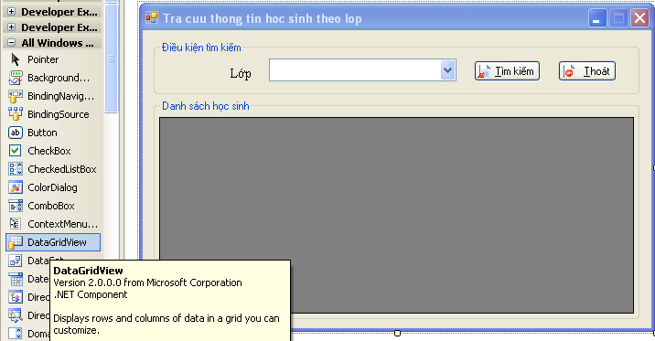
- Yêu cầu xử lý
Khi chương trình thực thi:
  - Đọc tất cả các lớp học hiện có và load vào ComboBox cboLop
Khi người dùng click vào Button “Tìm kiếm”:
  - Đọc danh sách học sinh của lớp học được chọn trên ComboBox cboLop và hiển thị vào DataGridView dgHocSinh.

- Xử lý sự kiện Form Load
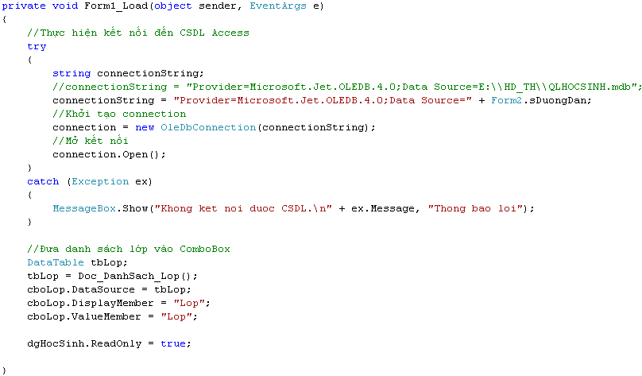
Hàm Doc_DanhSach_Lop(): Đọc các lớp học trong bảng HOCSINH
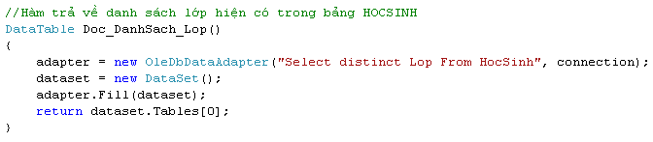
- Xử lý sự kiện khi người dùng click button “Tìm kiếm”.
Đọc danh sách học sinh từ table HOCSINH tương ứng lớp học đã được chọn và gán vào DataSource của DataGridView dgHocSinh
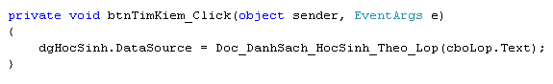
Hàm Doc_DanhSach_HocSinh_Theo_Lop(…)
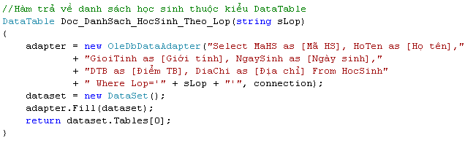
- Bài tập mở rộng
Cho phép tìm kiếm thông tin học sinh theo mã số, họ tên, giới tính, lớp,… Ví dụ:
            - Tìm những học sinh nam/nữ thuộc Lớp 10A1
            - Tìm các học sinh có họ Nguyễn thuộc Lớp 10A2
            - …
Hướng dẫn
Thiết kế lại giao diện
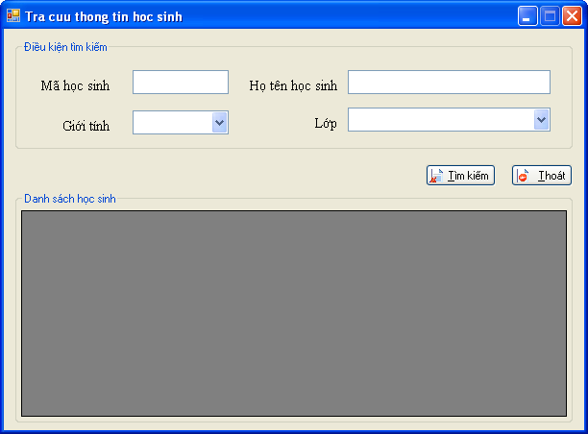
Cần phải sũy nghĩ câu truy vấn dữ liệu như thế nào để cho phép tìm kiếm tổ hợp giữa các thuộc tính Mã học sinh, Họ tên, Giới tính, Lớp?
            - Khi cần tìm kiếm thông tin học sinh theo mã học sinh thì câu truy vấn như sau:
Tìm kiếm chính xác:
Select * From HOCSINH Where MaHS=’…’
Tìm kiếm gần đúng
Select * From HOCSINH Where MaHS like’*…*’
Trong đó ‘*’ là ký tự đại diện (Access), nếu trong SQL thì ký tự đại diện là %
            - Khi cần tìm thông tin học sinh dựa trên lớp và họ (giả sử cần tìm các học sinh trong lớp 10A1 có họ là ‘Nguyễn’)
Select * From HOCSINH Where Lop=’10A1’ and HoTen like ‘Nguyễn*’
            - Như vậy một cách tổng quát thì cần phải hình thành câu truy vấn như thế nào?

